TipCars Index v prosinci skokově posílil. Rok 2025 byl ve znamení výrazných výkyvů
Praha, 20. ledna 2026 – Trh s ojetými vozy uzavřel rok 2025 výrazným posílením. TipCars Index v prosinci meziměsíčně vzrostl o 11,9 % a dosáhl hodnoty 1 047,1 bodu, což je nejvyšší úroveň celého roku a zároveň nejvyšší hodnota od října 2024. Zatímco jarní a letní měsíce přinesly mimořádně nízké hodnoty indexu výhodné zejména pro kupující, závěr roku se nesl ve znamení zlepšujících se podmínek pro prodávající. Vyplývá to z dat inzertního motoristického portálu TipCars.
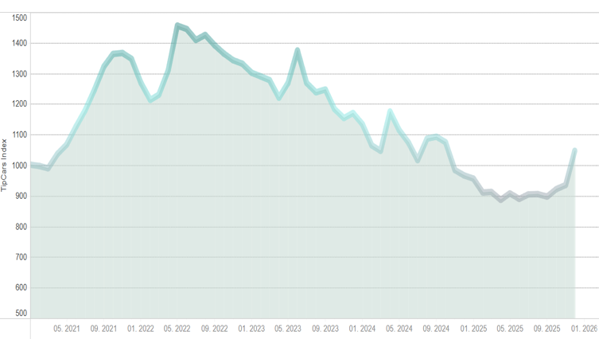
TipCars Index, který sleduje vývoj cen a dostupnosti deseti nejvyhledávanějších modelů na českém trhu, potvrdil v prosinci pokračující obrat trendu z předchozích měsíců. Po dlouhém období nízkých hodnot se index v závěru roku vrátil nad hranici 1 000 bodů. „Prosincová hodnota představuje nejvyšší úroveň celého roku 2025. Druhé nejvyšší hodnoty dosáhl index v lednu, kdy činil 956,2 bodu,“ komentuje data Marek Knieža, ředitel TipCars.

Rok 2025 ve znamení výrazných výkyvů

Navzdory silnému závěru se rok 2025 vyznačoval mimořádně rozdílným vývojem v jednotlivých obdobích. Nejnižší hodnoty indexu byly zaznamenány na jaře a v létě, přičemž nejhlubší propad přišel v dubnu, kdy index klesl na 886,9 bodu. Celkem třikrát se během roku dostal pod hranici 900 bodů, což je situace, která se v historii jeho sledování dosud nevyskytla.

„Vývoj indexu v roce 2025 měl tvar písmene U. Vyšší hodnoty jsme viděli na začátku a na konci roku, zatímco jarní a letní měsíce se vyznačovaly velmi nízkými hodnotami,“ doplňuje Marek Knieža.

Nízké hodnoty indexu přitom neznamenají zhoršení kondice trhu. Naopak signalizují období, kdy měli výrazně navrch kupující a kdy kombinace cen a dostupnosti vozů vytvářela nadstandardně příznivé podmínky pro nákup.
Ceny rostly jen u části modelů, nabídka spíše klesala
Meziměsíční srovnání cen sledovaných modelů ukazuje na mírné celkové zdražení o 1,4 %, které však nebylo plošné. Ceny vzrostly pouze u tří z deseti sledovaných modelů, zatímco u většiny došlo k poklesu.
Nejvýraznější nárůst ceny zaznamenalo BMW řady 5, jehož průměrná cena vzrostla o 17,1 %, následované Mercedesem-Benz třídy E s růstem o 11,3 %. U obou modelů byl současně patrný výrazný meziměsíční pokles nabídky. Na opačné straně spektra stála Škoda Fabia, u které došlo k největšímu procentuálnímu poklesu ceny (–14,7 %) a zároveň k nárůstu počtu nabízených vozů.
Celkově se nabídka mezi nejvyhledávanějšími modely v prosinci snížila u sedmi z deseti sledovaných vozů. Největší úbytek byl patrný u modelů značky BMW – jak u řady 3 (–12,5 %), tak u řady 5 (–12 %).
Jak TipCars Index číst

TipCars Index dlouhodobě slouží jako ukazatel rovnováhy mezi cenami a dostupností vozů na trhu. Datový tým TipCars každý měsíc analyzuje průměrné ceny a počty deseti nejvyhledávanějších modelů, na jejichž základě je vypočítána bodová hodnota indexu.

Nižší hodnota indexu obecně značí příznivější podmínky pro kupující, zatímco vyšší hodnota nahrává spíše prodávajícím. Vývoj indexu tak přehledně ukazuje, která strana trhu má v daném období silnější vyjednávací pozici.
Přirozený cyklus a výhled do roku 2026

Rok 2025 ukázal, že trh s ojetými vozy nefunguje jednostranně. V jeho průběhu se vystřídala období výhodná pro kupující s fázemi, které naopak nahrávaly prodávajícím. Právě tato proměnlivost je známkou zdravého trhu, který dokáže pružně reagovat na změny nabídky i poptávky.

„Velmi nízké hodnoty indexu, které jsme zaznamenali v některých měsících roku 2025, vnímáme spíše jako výjimečné. Nejde o stav, který by měl být dlouhodobým standardem trhu. Současný vývoj tak může pro část prodávajících představovat vhodné období k realizaci prodeje, protože s dalším vývojem roku se podmínky na trhu mohou znovu proměnit,“ uzavírá Marek Knieža.

Kontakt pro média:
David Vedral
e-mail: david.vedral@insighters.cz
m bil: +420 725 884 414

O TipCars
Portál TipCars.com zprostředkovává prodej nových a ojetých aut, a to jak mezi prodejci a zájemci o koupi vozu, tak i přímo mezi lidmi navzájem. TipCars.com nabízí prodejcům jedinečné řešení pro jednoduchý a efektivní prodej automobilů. Díky spolupráci s partnery patřící mezi přední hráče napříč auto-moto trhem – od dovozců a dealerů přes autobazary až po poskytovatele leasingových služeb – najdou na TipCars.com zájemci o koupi vozu vše na jednom místě. V současné době patří TipCars.com s nabídkou více než 70 000 inzerátů od více než 1 500 partnerů a soukromých prodejců mezi největší inzertní auto-moto weby na českém trhu.

